
Dù là nữ sinh ứng tuyển, tình nguyện viên nhiệt huyết hay nhà tài trợ – mỗi người đều có thể đồng hành cùng Sen Hồng theo cách của mình.

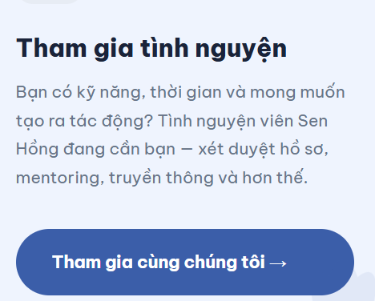
… đang cần bạn – Ban Truyền thông, Báo cáo, mentoring và hơn thế.

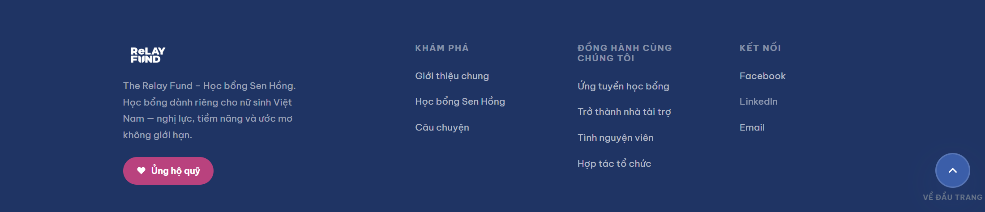
Nhà tài trợ đồng hành cùng
Học bổng Sen Hồng


Phần Relay Fund canh trái còn phần U-GO canh giữa, phần bên phải để trống luôn cũng được.
(em để logo theo hướng dẫn của Lauren về kịch thước này kia nha. Em xem trong email cô cc em)

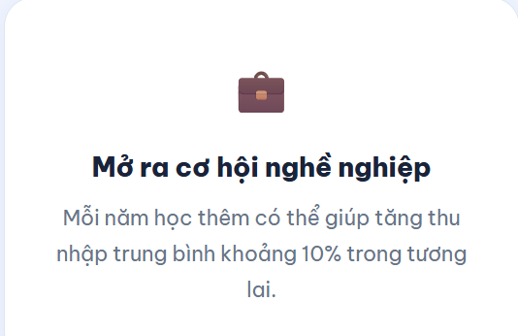
Người tốt nghiệp đại học, cao đẳng có mức thu nhập cao hơn 50–90% so với người chỉ tốt nghiệp trung học phổ thông

(nguồn: Parajuli, Dilip, Dung Kieu Vo, Jamil Salmi và Nguyet Thi Anh Tran. 2020. Improving the Performance of Higher Education in Vietnam: Strategic Priorities and Policy Options. Washington, DC: Ngân hàng Thế giới, trang 4.)

